**ΤΑΞΗ Ε1 3/03/21**

**ΓΛΩΣΣΑ (ΓΙΑ 4/03/21):**

* ΜΕΛΕΤΩ ΚΑΛΑ ΤΗΝ ΠΑΡΟΥΣΙΑΣΗ ΣΤΗΝ ECLASS ΓΙΑ ΤΑ ΑΠΡΟΣΩΠΑ ΡΗΜΑΤΑ ΚΑΙ ΤΙΣ ΑΠΡΟΣΩΠΕΣ ΕΚΦΡΑΣΕΙΣ ΚΑΘΩΣ ΚΑΙ ΤΟΝ ΚΑΝΟΝΑ (ΣΕΛ 77)ΒΜ ή/και (ΣΕΛ. 156) ΒΙΒΛΙΟ ΓΡΑΜΜΑΤΙΚΗΣ
* 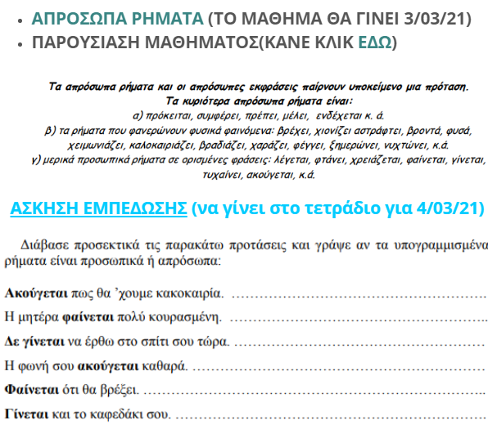ΚΑΝΩ ΣΤΟ ΤΕΤΡΑΔΙΟ ΤΗΝ ΑΣΚΗΣΗ ΠΟΥ ΘΑ ΒΡΩ ΣΤΗΝ ECLASS
* OΡΘΟΓΡΑΦΙΑ (ΣΕΛ. 76) Β.Μ.: ***«Γίνεται δεκτή … διάλειμμα»***

**ΜΑΘΗΜΑΤΙΚΑ (ΓΙΑ 4/03/21):**

* ΜΕΛΕΤΩ ΤΗΝ ΠΑΡΟΥΣΙΑΣΗ ΣΤΗΝ ECLASS ΓΙΑ ΤΟΝ ΠΟΛΛΑΠΛΑΣΙΑΣΜΟ ΤΩΝ ΔΕΚΑΔΙΚΩΝ ή/και ΤΟΥΣ ΚΑΝΟΝΕΣ (ΣΕΛ: 18) Β.Μ.
* ΚΑΝΩ ΣΤΟ ΤΕΤΡΑΔΙΟ ΤΟΥΣ ΠΟΛΛΑΠΛΑΣΙΑΣΜΟΥΣ ΠΟΥ ΘΑ ΒΡΩ ΣΤΗΝ ECLASS

**ΓΕΩΓΡΑΦΙΑ (ΓΙΑ 10/03/21):**

* ΜΕΛΕΤΩ ΤΟ ΚΕΦ 10
* ΕΝΤΟΠΙΖΩ ΣΤΟΝ ΧΑΡΤΗ ΣΕ ΠΟΙΟ ΠΕΛΑΓΟΣ ΑΝΗΚΟΥΝ ΤΑ 10 ΜΕΓΑΛΥΤΕΡΑ ΝΗΣΙΑ ΤΗΣ ΧΩΡΑΣ ΜΑΣ
* ΒΡΙΣΚΩ ΠΛΗΡΟΦΟΡΙΕΣ ΓΙΑ ΤΟΝ ΡΟΛΟ ΠΟΥ ΕΠΑΙΞΑΝ ΤΑ ΝΗΣΙΑ ΚΑΙ ΟΙ ΝΗΣΙΩΤΕΣ ΜΑΣ ΣΤΟΝ ΑΓΩΝΑ ΓΙΑ ΤΗΝ ΑΝΕΞΑΡΤΗΣΙΑ ΑΠΟ ΤΟΝ ΤΟΥΡΚΙΚΟ ΖΥΓΟ.